Direction Assistée Electrique

La Direction assistée électrique permet d’aider les conducteurs de voiture à tourner les roues lors de manœuvres (pour un créneau par exemple). Elle est désactivée à vitesse moyenne pour éviter les écarts de conduite.

La pièce 1 représente la colonne de direction, reliée au volant. Ce même volant est relié au moteur d’assistance par l’intermédiaire d’un réducteur roue et vis sans fin.

Les roues sont solidaires des pièces 4 et 4’. On modélise le couple d’adhérence entre les roues et le sol par un couple résistant dans les liaisons pivot entre 0 et 4 ainsi qu’entre 0 et 4’.

|  |  |
| --- | --- |
| **Activité 1** | * Proposer une chaîne de puissance pour la DAE depuis le moteur, jusqu’aux roues. Faire apparaître rigoureusement les conversions de puissance. |

|  |  |
| --- | --- |
| **Activité 2** | * En faisant toutes les hypothèses qui vous paraissent nécessaires, déterminer la relation entre le couple à fournir par le moteur et le couple résistant sur les roues. |

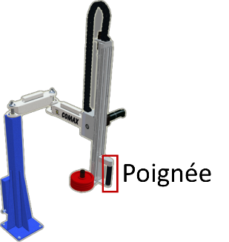

CoMAX

Le CoMAX est un axe linéaire asservi permettant d’assister un humain dans le maniement vertical d’une charge. La chaine de puissance est constituée d’un moteur à courant continu, d’un réducteur, d’un transmetteur poulie-courroie.

|  |  |
| --- | --- |
| **Activité 1** | * Proposer une chaîne de puissance pour le CoMAX. * Proposer un graphe de liaison pour le CoMAX. |

|  |  |
| --- | --- |
| **Activité 2** | * En faisant toutes les hypothèses qui vous paraissent nécessaires, déterminer le couple à fournir par le moteur pour maintenir une charge à l’équilibre. * En déduire le courant qu’il faut maintenir pour conserver la charge à l’équilibre. |

MaxPID

La chaine de puissance du MaxPID est constituée d’un moteur à courant continu et d’un transmetteur de mouvement.

|  |  |
| --- | --- |
| **Activité 1** | * Proposer un schéma cinématique. * Proposer un graphe de liaison pour le MaxPID.. |

|  |  |
| --- | --- |
| **Activité 2** | * En faisant toutes les hypothèses qui vous paraissent nécessaires, déterminer le couple à fournir par le moteur pour maintenir le bras à l’équilibre en fonction de l’angle du bras. * En déduire le courant moteur correspondant. |